Desafio dia a dia de um QA

User stories:
- Login
- Cadastro
- Redefinição de senha

Fluxograma: Mind Map de user stories

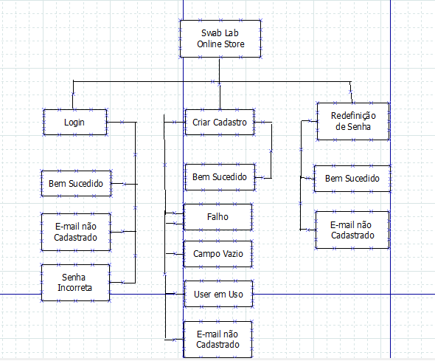

Storie I

Problema: necessidade de comprar itens online.
Objetivo: Realizar o login na loja online.

1.Valor – A autenticação do cliente no site é importante devido a necessidade de cadastro para fazer o pedido.
2. Narrativa do Usuário – (AS a ...) como um usuário;

(I Want...) Preciso fazer login;
(So That...) assim terei acesso ao site.

Contexto:
(Given...) Dado que o usuário tenha cadastrado no sitema;

1° Situação: Login aceito
When acessa a pagina de login
And preenche os campos corretamente
And preeche senha corretamente
Then é direcionado então para a pagina inicial

2° Situação: Senha Incorreta – Falha no Login
When acessa a pagina de login
And preenche os campos incorretamente
And preeche senha incorretamente
Then é informado então que o usuário não foi encontrado
And Tem opção de fazer novo cadastro

Contexto:
(Given...) Dado que o usuário não tenha cadastro no sistema

Situação: Login falho por user/e-mail não cadastrado
When acessa a página de login
And preenche os campos de user incorretamente
And preenche o campo de senha corretamente
Then será criado um aviso de que o user não foi encontrado no banco de dados do sistema And terá uma opção de criar cadastro

3. Requisitos:
Atores: Usuário cliente
Dados: Login e senha
Plataforma: web e web mobile
Critérios de aceite: O cliente deverá conseguir fazer login, se já é cadastrado.

Storie II

Problema: preciso comprar itens de forma online
Objetivo da Funcionalidade: Realizar cadastro na loja online.

1. Valor: O cadastro do cliente no site da loja virtual tem importância pois os clientes precisam ter seus dados salvos em uma conta, para que possam acessar o site e encontrar essas informações do banco de dados sempre.

2. Narrativa do usuário/Cartão:
(As a...) Como um cliente
(I want...) Desejo fazer cadastro
(So that...) Para que eu possa fazer login no site de vendas
Contexto:

(Given...) Dado que o cliente não tenha cadastro no sistema

1° Situação: Cadastro bem sucedido
When acessa a página inicial de login
And clicar na opção “Criar cadastro”
And o cliente é redirecionado para uma página com campos para serem preenchidos
And preenche os campos nome completo, e-mail não cadastrado anteriormente, username que não está em uso e senha que atende aos requisitos
And confirma seu cadastro
Then terá seu cadastro criado
And será redirecionado para página inicial para fazer seu primeiro login

2° Situação: Cadastro falho por campo obrigatório vazio
When acessa a página de login
And clicar na opção “Criar cadastro”
And é redirecionado para uma página com campos para serem preenchidos
And deixa um dos campos obrigatórios em branco
Then um aviso de que não foi possível criar o cadastro aparecerá
And uma indicação de qual ou quais campos estão faltando o preenchimento

3° Situação: Cadastro falho por username em uso
When acessa a página de login
And clicar na opção “Criar cadastro”
And é redirecionado para uma página com campos para serem preenchidos
And após preencher todos os campos
And o campo de username com um user já em uso por outro cliente
Then uma mensagem de erro informando que o cadastro não pode ser feito pois o username em uso em uma conta existente

4° Situação: Cadastro falho por senha inválida
When acessa a página de login
And clicar na opção “Criar cadastro”
And é redirecionado para uma página com campos para serem preenchidos
And após preencher todos os campos
And os dígitos do campo de senha não cumprir todos os requisitos (letra maiúscula, número, caractere especial, 8 dígitos no mínimo)
Then um aviso ao lado do campo aparecerá dizendo que o conjunto dos 4 requisitos não foi cumprido para criar uma senha forte.

Contexto:
(Given...) Dado que o cliente tenha cadastro no sistema

1° Situação: Cadastro falho por e-mail já cadastrado
When acessa a página de login
And clicar na opção “Criar cadastro”
And é redirecionado para uma página com campos para serem preenchidos
And após preencher todos os campos
And o campo de e-mail com um e-mail já cadastrado
Then uma mensagem de erro informando que o cadastro não pode ser feito pois o e-mail já está sendo usado com uma conta existente

3. Requisitos:
Atores: Usuário cliente
Dados: E-mail, nome completo, username e senha
Plataforma: web e web mobile
Critérios de aceite: O cliente deverá conseguir realizar cadastro para fazer login
Regras de negócio: Campo senha ter 8 caracteres no mínimo, número, letra maiúscula e caractere especial.

Storie III

Problema: preciso comprar itens de forma online
Objetivo da Funcionalidade: Redefinir senha da conta cadastrada na loja online.

1. Valor: O cliente precisa poder ter a opção de mudar sua senha, pois pode vir a esquecê-la e assim, ao acessar a funcionalidade de redefinição da mesma, não precisa criar uma nova conta, e consegue acessar seus dados já salvos em seu perfil nos acessos anteriores.

2. Narrativa do usuário/Cartão:
(As a...) Como um cliente
(I want...) Desejo fazer redefinição de senha
(So that...) Para que eu possa acessar meu perfil no site de vendas

Contexto:
(Given...) Dado que o usuário tenha cadastro no sistema

1° Situação: Redefinição de senha bem sucedida
When acessa a página inicial de login
And clicar na opção “Redefinir senha”
And o cliente é redirecionado para uma página com campo de e-mail para ser preenchido
And um aviso de que um link foi enviado para o e-mail informado aparece
And o cliente entra em seu e-mail
And abre esse link enviado pela loja online
And uma tela da loja online com o campo senha aparece
And o cliente a preenche
Then seu cadastro tem uma nova senha

2° Situação: Redefinição de senha falha por e-mail não cadastrado
When acessa a página inicial de login
And clicar na opção “Redefinir senha”
And o cliente é redirecionado para uma página com campo de e-mail para ser preenchido
And o cliente digita um e-mail que não está cadastrado na plataforma
Then uma mensagem de erro avisando que o e-mail não faz parte do banco de dados aparece

3. Requisitos:
Atores: Usuário cliente
Dados: E-mail e senha
Plataforma: web e web mobile
Critérios de aceite: O cliente deverá conseguir realizar redefinição de senha para fazer login Regras de negócio: Campo senha ter 8 caracteres no mínimo, número, letra maiúscula e caractere especial.

